管理体系审核记录表
过程与活动、  抽样计划 | 涉及  条款 | 受审核部门： 管理层 主管领导/陪同人员：卢海滨/王蕾 | 判定
 |  | 审核员：朱晓丽 审核时间：2021年7月10日
 |  | 审核条款：4.1，4.2，4.3，4.4，5.1.1，5.1.2，5.2.1，5.2.2，5.3，6.1，6.2，6.3，7.1.1，9.1.1，9.3，10.1，10.3
 |  | 确认受审方名称：北京德鸿宇科技有限公司  注册/经营地址：北京市北京经济技术开发区地盛南街1号1幢3035-2室  资质确认：营业执照、专利证书真实有效。  审核范围：动力提升设备的研发；机电设备、安防产品、消防器材、照明器材的销售  总经理：卢海滨，管理者代表：贾香荣 | Y
组织及其环境 | 4.1 | 总经理：卢海滨  范围：动力提升设备的研发；机电设备、安防产品、消防器材、照明器材的销售  资质：营业执照  人员状况：25  通过对过程检测结果进行分析，体系不断改进。  负责人称体系运行以来效果良好，管理有了明显提高。  外包：经确认，样品委托加工  企业2020年3月10日发布、实施质量管理体系，主营动力提升设备的研发；机电设备、安防产品、消防器材、照明器材的销售。管理体系文件包括管理手册、程序文件、作业文件和记录表格等内容，管理手册中包括了管理方针和管理目标，并给出了各级文件的接口。  质量手册中明确了体系的范围。公司明确了质量管理体系的边界、范围，在确定质量管理体系的范围时考虑了公司的内外部因素和相关方的需求和期望，考虑了公司的产品和服务，与公司的宗旨和战略方向一致。符合标准要求。  企业2012年成立，企业研发产品属于小众产品，目前无国标、行标。企业参考相关标准进行产品设计。目前行业发展良好，但竞争比较激烈，价格透明。  企业对内外部环境因素进行了识别：  外部环境：政治环境、法律环境、社会文化环境、技术水平环境等  内部环境：企业文化、公司价值观、知识积累等  疫情对行业影响不大。  环境因素识别充分，有效，符合要求.  环境因素基本无变更 | Y
相关方的需求和期望 | 4.2 | 企业明确了影响企业绩效或受到企业经营影响的相关方，通过调查、访谈了解相关方的需求和期望。通过回访、网站等渠道获取相关方的信息，并持续与相关方沟通，了解相关方要求，并对相关信息进行监视和评审。  企业识别出的相关方包括:客户、供方、员工、行业组织、政府相关部门的要求等。相关方的要求包括：客户对产品的要求，如符合性、实用性、价格等；供方的要求，如回款周期、付款方式等；员工要求,如工资待遇、保险、福利、休假等；其他相关方要求，如行业规范及标准，执照、行政许可、合同义务等。综合部负责了解客户的需求和产品信息等期望，以及供方进行定期的沟通，了解相关信息；如综合部负责了解组织内部员工需求以及相关法律法规要求，了解行业新趋势和客户的新要求。 | Y
质量管理体系的范围 | 4.3 | 公司按照标准要求编写了体系文件于2020年3月10日发布、实施， 管理体系文件包括管理手册、程序文件、作业文件和记录表格等内容，管理手册中包括了管理方针和管理目标，并给出了各级文件的接口。  质量手册中明确了体系的范围。公司明确了质量管理体系的边界、范围，在确定质量管理体系的范围时考虑了公司的内外部因素和相关方的需求和期望，考虑了公司的产品和服务，与公司的宗旨和战略方向一致。符合标准要求。  边界：北京市北京经济技术开发区地盛南街1号1幢3035-2室北京德鸿宇科技有限公司  范围：动力提升设备的研发；机电设备、安防产品、消防器材、照明器材的销售  外包：样品委托加工  不适用条款：无 | Y
质量管理体系及其过程 | 4.4 | 公司对过程及相互关系进行了整理，确定了组织机构，明确了职责，确定管理体系的边界和适用性，考虑了内外部问题、组织单元、职能和物理边界、活动、产品和服务、包括实施控制与施加影响的权限和能力，据此建立了文件化的管理体系，以确保体系在运行中的完整性。 配备了各种资源满足体系运行的需要。 确立了监视测量的方法。  外包：样品委托加工  不适用条款：无 | Y
领导作用和承诺  总则 | 5.1  5.1.1 | 公司编制了岗位职责与任职要求，明确了总经理的主要职责包括：  负责贯彻国家有关的质量政策和法规，对公司产品质量负全责；  确定本公司质量方针和质量目标，以增强顾客满意为目标，确保关注顾客要求；  策划、建立和实施质量管理体系，并持续改进其有效性；  明确各部门的职责和权限，确保得到内部沟通；  确保建立、实施和改进质量管理体系有关的必要资源，创造使全体员工能够充分参与实现质量目标的工作环境；  组织管理评审；  负责批准质量手册等  组织确定的适用的法律法规包括《知识产权法》《合同法》《消费者权益保护法》GBT19155-2017高处作业吊篮、GB/T6096-2009安全带测试方法、GB6095安全带、GBT3188-2008起重机设计规范、GBT8918-1996钢丝绳等，法律法规已通过邮件的形式发放到相关部门，已得到有效执行，未出现违规情况。  质量手册中写明了质量方针、目标，由总经理批准后实施。 | Y
以顾客为关注焦点 | 5.1.2 | 公司把关注焦点是放在顾客身上。公司通过投标、市场调研等方式了解顾客的需求，确定他们关心的产品特性，特别是产品的关键特性。通过定期对顾客满意度进行测量、售后服务了解顾客对产品的意见。  在确定顾客的需求和期望时，公司同时考虑与产品有关的义务（如安全的责任、环境保护要求等）和法律法规要求，并采取措施，使其得到落实。 | Y
方针 | 5.2.1 | 质量方针：科学管理，诚信服务，确保顾客满意；以人为本，持续改进，促进公司发展。  方针在质量手册中予以规定，经总经理批准实施。  质量方针体现了标准的要求，包括：公司的宗旨和环境并支持其战略方向，为目标制定了框架，满足适用要求的承诺，持续改进质量管理体系的承诺，通过会议、文件、网络宣传等形式进行贯彻，可为相关方获取。质量方针基本适宜。 | Y
组织的角色职责和权限 | 5.3 | 公司编制了岗位职责和任职要求，经总经理批准后通过培训和发受控文件的形式使职责得到沟通。  各部门的职责情况详见各部门5.3审核记录。 | Y
策划  应对风险和机遇的措施 | 6.1 | 公司编制了《风险和机遇控制程序》，通过识别与评价对公司目标和战略方向相关影响其实现质量管理体系预期结果的各种内、外部环境因素，有效应对风险和机遇。  管代介绍说公司面临的经营风险与机遇主要有：  1、政策风险：公司属于销售行业，主要客户为各企事业单位，及个体经营者、厂区，有产业和政策调整的风险较小。但为了防止未来有可能发生改变的政策，企业拟在其它类型的工作业务扩大做准备。  2、资金风险：产品及人工成本不断提高，是对资金风险的考验，但不会是关键风险。  3、技术风险：公司拟招聘经验丰富的技术人员，并不断组织人员培训学习，加大服务及后期作业工作能力的提升，不断提高我企业的行业竞争能力，规避相关风险。  。。。。。。  措施：拟采取措施：  针对政策风险，公司时刻关注政策的走向，在符合政策的同时对公司进行开展运作。  资金风险，公司建立一定得预备资金，防止一时的资金断裂对公司运行造成重大影响。  技术风险的应对，定期进行人员培训及考核，公司做到公平公正的政策，引进适者生存的模式，对于不适宜的人员先进行调岗，如不能满足要求，再进行淘汰。  。。。。。。。  针对质量风险与机遇，质量负责人组织人员对质量控制风险进行了识别、分析和评价。  通过内审、管评、目标考核等来评价风险和机遇应对措施的有效性。  公司的风险和机遇控制基本符合要求。 | Y
质量目标及其实现的策划 | 6.2 | 总的质量目标为：  产品开发合格率100%；  服务质量合格率100%；  顾客满意率≥95%  2020年8月至2021年6月目标完成情况：目标完成100%；公司的质量目标已分解到相关职能部门。 | Y
变更的策划 | 6.3 | 质量手册中对质量管理体系的变更需求及时机、内容、影响方面进行了策划，变更的时机包括了： 质量管理体系的建立和实施的初始阶段；组织机构、环境发生变化；利益相关方的需求和期望方面的任何变化等。  对变更的影响方面进行了识别并制定了对策  体系运行以来环境、利益相关方的需求和期望等未发生变更。公司组织机构变更，认证范围变更。对变更内容进行了策划。 | Y
资源总则 | 7.1.1 | 1)企业目前主要工作人员25名，包括管理、技术、销售和财务人员等。可满足产品和服务控制需要。企业（含会议室）约200平米左右（联合办公）、配备了电话，电脑、打印机、复印机、空调、办公桌椅等办公和通讯等设备/设施。  2)外部资源，如供方、客户等相关方。  目前企业所提供的内外部资源基本能满足管理体系运行的需要。 | YY
监测、  分析与评价 | 9.1.1 | 公司通过质量目标考核、内审、管理评审等对体系的有效性进行评价。  1.提供了顾客满意调查表，并进行了分析。  2.质量目标完成情况进行了统计，均完成，符合要求.  3.通过内审中发现的不符合，确定改进措施并实施。  4.通过管理评审，提出改进措施，以便发现改进方向。 | Y
管理评审 | 9.3 | 公司文件规定每年至少进行一次管理评审。总经理于2021年5月28日组织进行了一次管理评审。  查《管理评审计划》，写明了管理评审的目的：评价本公司质量管理体系的适宜性、充分性和有效性。策划了评审目的、参与人员、评审依据、范围、评审内容、评审时间等。总经理批准。  管理评审输入由管代和各部门收集并提供相关材料内容基本涵盖：以往管评措施实施情况、质量目标的实现程度、体系策划和运行情况、相关方的期望和要求、可能的变更、应对风险和机遇所采取措施的有效性、顾客满意情况、不合格及纠正措施完成情况、监视和测量结果、内审情况、外部供方的绩效以及改进的建议等  提供《管理评审报告》，对评审情况进行了总结，各部门对各过程和活动进行了总结和讨论，对内审、客户投诉、方针和目标等方面进行了评审。  评审结论： 管理体系运行稳定、适宜。  抽改进措施：本年度未提出需整改措施。  抽上年度管理评审改进措施完成情况，已完成。  质量管理体系无变更需求。 | Y
改进总则 | 10.1  10.3 | 总经理：公司为不断改进体系、产品和服务创造氛围，使每个员工都有参与改进的意识和机会，通过使用质量方针、质量目标、审核结果、数据分析、纠正措施以及管理评审等提高QMS的有效性。  管代：为了保证质量管理体系的符合性按照规定的时间进行内审和管理评审，及时发现体系运行的不足予以改进；通过对顾客进行回访或满意度调查，了解客户意见，改进产品和服务质量；通过对产品进行检验和验证，确定产品的符合性；通过对日常数据进行汇总分析，通过过程的监测，发现问题和潜在问题，提出纠正措施，达到持续改进目的。 | Y
 |  | 提供营业执照原件真实可信.  顾客投诉情况：未发生  提供营业执照原件真实可信.  法律法规：符合要求  顾客投诉情况：未发生  上级检查情况：未发生  主要用于投标，未发现违规使用证据  质量抽查：体系运行期间未进行抽查情况。  在体系运行期间未发生重大质量安全事故。  变更：无  上年度不符合：不符合已整改，符合要求 | Y

过程与活动、  抽样计划 | 涉及  条款 | 受审核部门： 综合部 主管领导/陪同人员：赵永刚 /王蕾 | 判定
 |  | 审核员：朱晓丽 审核时间：2021年7月10日
 |  | 审核条款：5.3，6.2， 8.1 8.2 8.3，8.4 8.5.1 8.6 8.7 9.1，9.2 10.2
组织的岗位、职责和权限 | 5.3 | 部门主要职责如下：  负责目标完成情况的统计  负责人员聘用，培训，能力、意识的培养  负责公司会议的组织、沟通效果评价  负责文件和记录的管理  负责设备和设施的管理  负责现场工作环境的维护  协助管理者代表组织内部审核  负责与销售有关的活动及采购控制等等  提供岗位职责与任职要求，对岗位职责和任职条件进行了描述。职责和权限与手册描述基本一致。 | Y
质量目标及其实现的策划 | 6.2 | 分解到该部门的质量目标及完成情况如下：  1、培训计划完成率100%  2、合同评审率100%  3、销售产品质量合格率100%  4、顾客满意率≥95%  2020年8月至2021年6月目标完成情况：均完成，符合要求。 | Y
策划 | 8.1 | 公司针对销售服务的特点，进行了如下策划：  1、公司产品销售形式主要采取的投标、业务员电话联系客户、朋友介绍、陌生拜访等方式。  2、产品销售流程：客户接触----合同评审----签订合同-----客户付款------入帐------采购-----客户提货-----验收-----发货----交付-----售后服务  3、确定了销售服务为需确认过程。  4、识别了规范和接收和放行准则：产品销售过程符合《合同法》等国家法律法规要求及《销售人员行为规范》等接收准则。  策划了《销售服务检查记录》等提供证据的所需记录。  5、通过日常销售服务监督等形式对销售服务过程进行监测。  产品实现策划的结果与QMS其他过程的要求基本一致。 | Y
与顾客有关的要求 | 8.2 | 经常对顾客进行沟通，了解顾客的意见。  售前：走访用户、了解相关信息等，与顾客签订合同或订单；  售中：组织供方按期交付，解决用户对进度、质量等关切问题；  售后：与客户保持密切沟通，不定期回访用户，并对顾客反馈问题解答。体系建立实施至今未发生严重顾客投诉。  获取销售信息，与客户洽谈，在签订合同前对客户要求进行评审，确认可以满足行业有关法律、法规要求和公司规定及客户要求时，签订合同，根据销售合同为客户提供服务。  公司通过传真、邮件及电话等方式与顾客交流，主要进行以下沟通：  1、向顾客提供保证产品质量的有关信息，保修及应急措施。  2、接受顾客问询、询价、合同的处理。  3、根据合同要求进行有关的事宜，对顾客的投诉或意见进行处理和答复。  4、合理处理顾客财产，主要是顾客资料。  目前沟通渠道畅通  抽查《合同》。  客户：北京煜安丰泰安全防范技术有限公司  产品：硬盘录像机（DS-9664N-I16）、网络摄像机（DS-2CD2725EF-IZS2.7-12MM）、风机塔照明灯（LW450A）  数量：略 签订时间：2021年6月16日  合同中写明了包装、质量及保修、交货方式、结算、保质期等内容。  有双方签字盖章，符合要求。  评审时间：2021年6月15日  评审项目：合同内容、项目地点、质量标准、价款、验收、保修期等  评审结论：能够签定合同  参加评审人：各部门负责人  批准: 卢海滨  客户：北京煜安丰泰安全防范技术有限公司  设备名称：干粉灭火器  写明了质量标准、交付方式、时间地点、承诺及保障等内容。  签订时间：2021-1-7  有双方签字盖章，符合要求。  评审时间：2021年1月6日  评审项目：合同条款、法律法规、服务价格、服务能力  评审结论：能够签定合同  参加评审人：各部门负责人  批准: 卢海滨  客户：江苏恩吉尼新能源技术有限公司  客户：江苏响水大有风电场  设备名称：风电机组免爬器 ，型号/数量：DHY-120B 3套  写明了质量标准、交付方式、时间地点、承诺及保障等内容。  签订时间：2021-5-7  有双方签字盖章，符合要求。  评审时间：2021年5月6日  评审项目：合同条款、法律法规、服务价格、服务能力  评审结论：能够签定合同  参加评审人：各部门负责人  批准: 卢海滨  另抽其他合同，均保存完好，符合要求。 | Y
设计开发 | 8.3 | 该组织依据顾客要求进行服务 ，流程、人员、设备、销售产品均未发生变更，目前不存在产品设计和开发情况，基本符合 | Y
外部提供的过程，产品和服务的控制 | 8.4 | 制定了《采购管理控制程序》，内容符合标准要求。  规定了对选择评价和重新评审供方的方法。通过调查供方的质量保证能力如：产品质量情况、价格情况、交货及时性、售后服务等方面进行评价。符合要求和企业实际情况。  现场提供有《合格供方名单》  查《供方评定记录表》，  供方名称：南皮县荣浩五金制造有限公司 委外加工  北京煜安丰泰安全防范技术有限公司 超细干粉灭火装置  上海合吾信息科技有限公司 摄像头、照明器材  。。。。。。。。  评价人：赵永刚、王蕾等；评价结论：同意列为合格供方。批准人：卢海滨。评价日期：2021年3月10日  能确保外部提供过程、产品和服务在公司的质量管理体系控制下，不会影响组织持续提供合格产品和服务的能力。  负责人介绍，公司提供给外部供方的信息主要有：  公司需外部供方提供产品的主体信息，如产品及其相关技术指标信息等。向供应商传达信息的方式主要是：电话、微信等，经沟通信息内容包括：采购产品名称、要求、数量、价格、到货日期等内容，采购前由总经理进行批准同意后，由综合部负责采购。  经查综合部人员具备任职要求，能够胜任本职工作。  基本符合要求。  抽与外包方采购合同：  抽南皮县荣浩五金制造有限公司委托加工协议，符合要求  抽采购计划单，均保存完好，符合要求。  企业无库房，采购产品直接发送到客户处，客户进行验收，有送货单、验收单。  抽送货单；具体见8.6  委托加工产品检验记录：  2021年5月12日免爬器检验报告 产品型号：DHY-120B  检验项目 技术要求 判定  外观 外观无裂纹、磕碰、变形； 符合要求  随机文件 合格证、用户手册、保单 符合要求  动力装置 运行正常 符合要求  传动装置 运行正常 符合要求  电气控制 运行正常 符合要求  综合结论：经检验，各机件运转正常，各项性能指标良好，符合设备要求。  检验人：赵永刚  企业定期收集采购产品及委托加工部件产品产品检验报告：提供网络硬盘录像机、职能球型摄像机、灭火器、钢丝绳拉绳试验、安全锁拉伸试验、带钢性导轨自锁器动载试验、涂层厚度等检验报告，符合要求，具体见附件。  办公用品采购到货后主要对产品数量，包装进行检查，如A4纸等，无异常后直接收货，无记录。  另抽其他进货检验记录，均保存完好，符合要求。 | Y
生产和服务提供 | 8.5.1 | 1、综合部获取销售信息，与客户洽谈，在签订合同前对客户要求进行评审，确认可以满足行业有关法律、法规要求和公司规定及客户要求时，签订合同，根据销售合同为客户提供服务。  产品销售流程：客户接触----合同评审----签订合同-----客户付款------入帐------采购-----客户提货-----验收-----发货----交付-----售后服务  确定了销售服务为需确认过程  销售合同、合同评审、顾客沟通等间8.2条款  2、监视测量资源：公司针对产品和服务的特点编制有《销售管理制度》《销售过程检验规范》等作业规范。  抽销售管理制度：  一、销售人员应经培训合格后上岗，着装应整洁，仪容大方，精力充沛，言谈、表情、形态得当。  二、销售办公场所，设施、设备摆放整齐，地面干净卫生无垃圾、积水、杂物、办公桌干净整洁，物品摆放整齐。。。。。。。  通过日常销售服务质量考核表、人员考核记录表等形式对销售服务过程进行监测。具体 见8.6条款抽样。  3、接收准则：识别了规范和接收和放行准则：产品销售过程符合《合同法》等国家法律法规要求及合同要求等接收准则。  现场审核获悉，综合部主要依据招标文件和销售合同要求，在合格供方采购客户所需的产品转卖给顾客，相关责任人员负责与供方单位和顾客联络，与供方协调产品采购和客户协调产品的交货事宜，产品到货后由库房进行验收入库。  抽送货单，具体见8.4,均保存完好，符合要求。  4、现场查看产品销售情况：  现场清洁卫生，配备有消防设施  现场有台式电脑、笔记本、传真机等日常办公设备，设备运行良好。  现场有工作人员正利用电话、网络与客户交流，服务规范。  5、销售人员均为培训合格并有多年工作经验的人员，符合要求。  6、识别了需要确认的过程为销售服务，提供《过程能力评价表》  评估过程：销售服务 评估时间：2021.3.10  评估内容：  1）人员：销售人员均有多年的销售经验,并由公司组织进行了培训,通过实际销售业务考查,基本能确保销售服务进行。  2）设备能力：销售服务场所、电脑、打印机等销售服务设施销售服务满足要求。  3）作业指导书：编制了与顾客有关的过程控制程序、供应商及采购控程序，销售服务管理制度、售后服务制度等文件,经确认有效可行，能确保销售服务进行。  4）工作环境：销售办公工作环境及市场销售环境确保销售服务的有效进行  5）销售的产品：销售的产品不受政策限制,可自由进行采购和销售  结论:公司能确保销售服务进行  确认人: 各部门负责人  7、产品需经检验合格后方可交付给客户，产品交付后，严格遵守销售合同中的各项承诺，尽量避免客户的抱怨和投诉。  8、现场观察到办公场所环境良好，文件资料及时进行整理，并存放指定地点，工作人员具有工作状态良好，销售人员和客户沟通用语规范，工作氛围总体良好。  9、自体系建立以来无合同更改情况  现场销售人员称每次发货前要同客户说明发货产品，发货数量、到货日期，防止货物发送错误  10识别的交付后的活动：本部门与其它部门通过电话、网络或客户来现场等方式向顾客了解满意信息及顾客意见包括抱怨。当有改进的信息时，及时反馈到相关部门。  目前未发生因产品质量问题导致的客户反馈及投诉的情况。  销售过程控制符合策划要求  现场巡视销售办公室，员工正在对待发货产品进行包装，安排发货事宜，现场设备、人员等符合要求。 | Y
放行控制 | 8.6 | 公司通过销售服务质量考核等形式对销售服务过程进行监视和测量。  抽服务质量考评表  考核对象：张X  考 核 项 目 要求 结论  仪表、着装 仪表整洁、大方 合格  服务态度 微笑服务、语气温和、接电话及时、有礼貌等 合格  送货/交付 按合同要求配货，准确及时，无损伤等 合格  单据 销售过程所要求的单据是否齐全，是否交给顾客、带回公司 合格  售后回访服务 能达到顾客认可、满意 符合  产品质量 产品交付顾客、未出现质量投诉 符合  综合结论：销售服务人员能按服务规范开展工作，产品和服务符合要求  检查人：贾香荣 2021年4月10日  抽《销售人员绩效考核表》  姓名；闫向平 日期：2021.05.31  出勤奖惩： 20分  考核：目标达成 9  客户开拓 8  调查能力 8  协调合作 10  专业知识 10  责任感 10  工作态度 10  培训考核 10  合计：95分  考核人：贾香荣  抽送货单  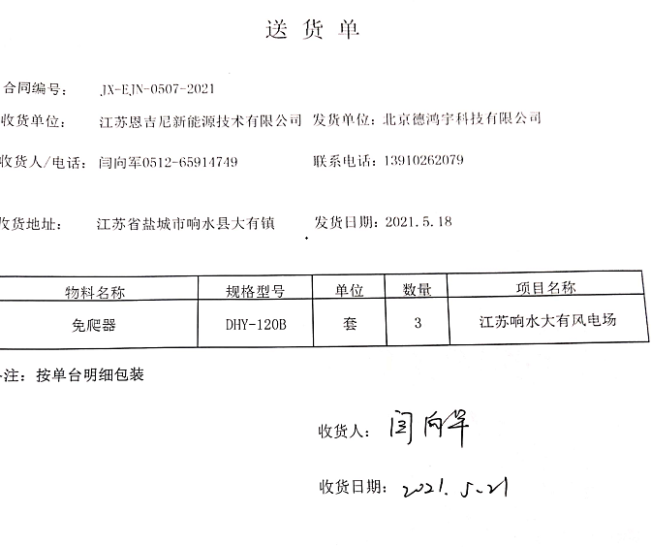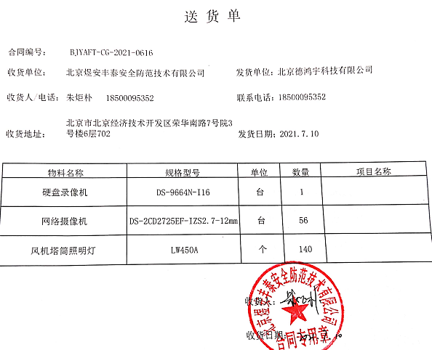  均保存完好，符合要求。  服务的放行受控。符合要求 | Y
不合格输出的控制，不合格与纠正措施 | 8.7  10.2 | 企业对不合格和纠正措施处理要求进行了规定。  抽《纠正措施处理单》，本年度无相关记录  内审不符合具体见9.2
顾客反馈及满意信息收集 | 9.1.2 | 企业对顾客对产品是否满意的信息进行监视，并编制《满意情况调查表》。对调查表中各项目进行测算，公司于2021年4月对主要客户进行了电话问卷调查，分别对项目及产品外观、品质、交货状况、问题回复速度等内容进行调查，客户均对相关内容进行了反馈，从统计数据中可以看出，顾客满意度平均分为97%，超过了质量目标要求，目标完成 | Y
监测、  分析与评价 | 9.1.1  9.1.3 | 公司通过质量目标考核、内审、管理评审等对体系的有效性进行评价。  1）提供了顾客满意调查表，并进行了分析。  2)对质量目标完成进行了统计，均完成，符合要求  3）通过内审中发现的不符合，确定改进措施并实施。  4）通过管理评审，提出改进措施，以便发现改进方向。  通过对数据的收集、分析和处理提高顾客满意、产品和服务符合性、质量管理体系的绩效和有效性、过程、产品的特性及发展趋势等  根据对应对风险措施评价分析，公司仍需要加强人员的管理和培训，做到精益求精，加强内部管理，持续改进组织的质量管理体系。 | Y
内部审核 | 9.2 | 提供《内部审核控制程序》，文件编制符合要求。  公司对审核方案进行了有效策划，内容包括:目的、范围、审核频次、方法，策划内容齐全有效。  内审时间：2021年5月10日，依据策划的要求实施了审核。  内审员：刘亚军 （审核组长） 王蕾（组员）  内审人员资格：以上人员均为内审员，并提供培训记录及内审员任命书，提供内审文件：  “2020-2021年内部审核计划”，包括审核的审核目的、依据、审核组成员、审核时间安排；  “内部日程安排（通知）”；“首末次会议签到表”和“内审检查表”；  按照审核计划对各部门实施了审核，经查未发现本部门人员审核本部门的情况，审核公正。  内部审核共发现1个不符合项，属于一般性质的不符合，对此制定了纠正措施，并记录了纠正措施的结果。  提供“审核报告”，内容包括：审核目的、范围、依据、审核组成员、审核日期、内审结论：综合来看，这次内审是比较成功的审核，同时也发现我公司的质量管理体系运行基本是正常的、有效的。  对内审控制满足要求。 | Y

过程与活动、  抽样计划 | 涉及  条款 | 受审核部门：技术部 主管领导/陪同人员：王蕾 | 判定
 |  | 审核员：朱晓丽 审核时间：2021年7月10日
 |  | 审核条款：5.3，6.2， 7.1.5 8.1 8.3 8.5.1 8.6 8.7 10.2
职责和权限 | 5.3 | 部门主要职责如下：  负责产品开发计划的制定和实施；  负责对产品开发过程进行监视和测量。。。。。。。。  职责和权限与手册描述基本一致。部门负责人对自己的职责较清楚 | Y
质量目标及其实现的策划 | 6.2 | 产品开发合格率100%；  产品交付及时率100%  2020年8月至2021年6月目标完成情况：均完成100%。 | Y
监视测量资源 | 7.1.5 | 公司产品开发过程中涉及的软件监视和测量工具主要是由公司测试员编制的测试用例，可验证软件符合性。询问部门负责人称，对于测试用例在编制完成后使用前均进行了验证确认，分别对测试用例的适用性、内容等内容进行了确认，经确认表格的内容清晰、格式完整，能够达到对软件开发进行监视和测量的目的。经过现场查看及与负责人交流得知，公司暂无购买的其他计算机软件用于规定要求的监视和测量。  企业依据产品监视和测量活动需要提供并配备了相应的监视和测量设备，提供了“监视和测量设备清单”，主要检测设备有游标卡尺、钢直尺等.  抽校准证书：  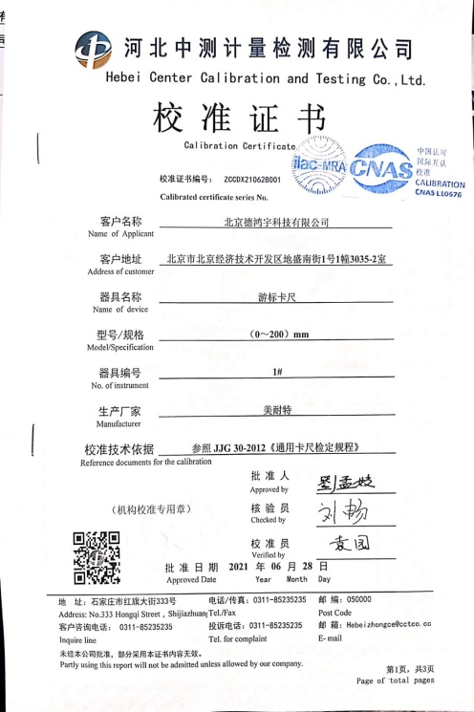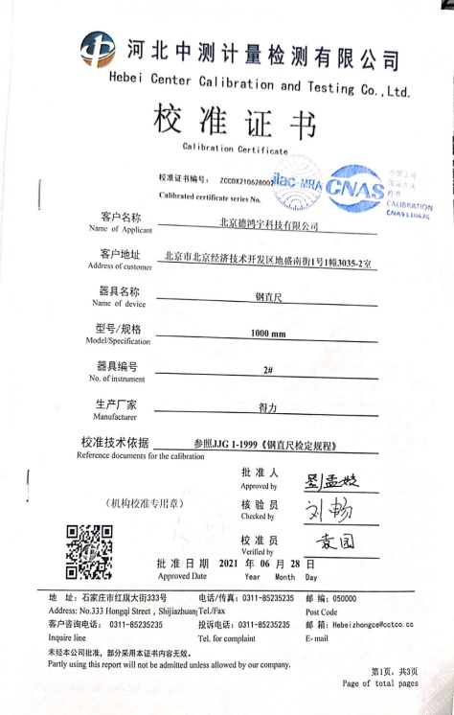  企业监视和测量装置不允许随意调整，使用人员对设备的搬运、维护和贮存期间防止破损或失效，严格按照使用说明书进行使用和管理。  该公司未出现过建设测量设备在有效期内失准的情况。 | Y
运行策划和控制 | 8.1 | 公司针对开发服务的特点进行了如下策划：  一、策划了服务流程：  1、立项--需求分析--设计任务书--产品设计—样机试制、测试—验收  无需确认过程：无  二、确定了相应的质量目标：质量目标可测量，可到达。  三、策划了相关文件：产品实现过程符合《中华人民共和国著作权法》《中华人民共和国合同法》《中华人民共和国消费者权益保护法》 GBT19155-2017高处作业吊篮、GB/T6096-2009安全带测试方法、GB6095安全带、GBT3188-2008起重机设计规范、GBT8918-1996钢丝绳等作业指导书和《设计方案》等记录。  四、产品测试项目通过功能测试和验收来对产品实现过程进行检测。项目实施过程中由目负责人组织进行测试/检查，项目完成后由客户进行验收，符合要求。  五、服务场所：笔记本电脑、台式电脑、打印机等办公设备，基本满足工作需要。资源基本满足。  六、编制有“风险和机遇控制程序”，通过识别与评价对公司目标和战略方向相关，影响其实现质量管理体系预期结果的各种内外部环境因素，有效应对风险和机遇。  七、外包过程：样品委托加工。  策划适合组织体系运行需要，未发生更改，策划情况符合标准要求。 | Y
产品和服务的设计和开发 | 8.3  8.5.1 | 公司按照手册《产品和服务的设计开发控制程序》《产品和服务提供控制程序》《数据保密及数据备份制度》进行控制。目前企业已经有3个专利证书；抽免爬器（17V01）优化升级开发资料：本年度无新技术开发项目，基本用之前技术。 | N
生产和服务提供的控制 | 8.5.1 | a ）获得的文件化信息  1）编制了质量《管理手册》中8.5.1明确了控制的过程、活动、要求以及控制的职责和方法。执行标准、客户要求等等作业文件，能够对开发过程起指导作用。  提供《配置管理计划》  对人员职责、软硬件资源、配置项和基线计划、配置库结构及权限设置、备份计划等进行了规定。  2）公司的开发是依据需求进行。同时符合相关法律法规要求：《中华人民共和国著作权法》《中华人民共和国合同法》《中华人民共和国消费者权益保护法》GBT19155-2017高处作业吊篮、GB/T6096-2009安全带测试方法、GB6095安全带、GBT3188-2008起重机设计规范、GBT8918-1996钢丝绳等国家法律法规、标准要求；  3）策划了《设计说明书》等记录。  b）获得和使用监视和测量资源：  公司开发过程中涉及的监视和测量工具主要是由公司测试员编制的测试用例，对于测试用例在编制完成后使用前均进行了验证确认。可满足策划需要。硬件检验需用游标卡尺、钢直尺，均进行了检定，符合要求。  c） 实施监视和测量  按客户要求、设计输出结果对开发结果进行测试，软硬件研发过程中每部分均有专人进行，有设计要求，最后软硬件结合后进行测试符合要求即可。  d)使用适宜的基础设施，保持适宜的环境  提供主要办公设备有笔记本电脑、台式电脑、打印机等，办公设备的局域网维护、灰尘清扫、电脑杀毒和一些设备的耗材等工作有专人负责，基本可满足日常办公需要。检测设备部分自校，部分送第三方进行校准，具体见7.1.5  e)配备胜任的人员，包括所要求的资格  提供了岗位职责与任职要求。对员工岗位、学历、教育及培训经历、技能、经验方面进行了评价。开发人员均为相关专业本科学历及以上，多年工作经验，可满足产品策划需要。  f) 需确认过程，经确认，无需要确认的过程。  g)采取措施，防止人为错误  定期对用例及脚本进行阶段备份，内部局域网进行定期杀毒，测试用例及脚本进行加密管理.  定期对服务器内容进行备份。测试记录均保存。  h）实施放行、交付和交付后的活动  开发完成后由技术人员将系统程序文件夹分类制作光盘，进行运行安装验收；部分软件源代码；说明书等均采取移动存储设备拷贝形式进行。 | Y
产品和服务的放行 | 8.6 | 开发主要通过测试和验收方式进行监视和测量  查立项报告；设计开发任务书；设计说明书；零件图；装配图；电气原理图、接线图、控制逻辑图、图纸清单、零部件清单、装配作业指导书、安装作业指导书等，均保存完好，符合要求。  委托加工产品检验记录：  2021年5月12日免爬器检验报告 产品型号：DHY-120B  检验项目 技术要求 判定  外观 外观无裂纹、磕碰、变形； 符合要求  随机文件 合格证、用户手册、保单 符合要求  动力装置 运行正常 符合要求  传动装置 运行正常 符合要求  电气控制 运行正常 符合要求  综合结论：经检验，各机件运转正常，各项性能指标良好，符合设备要求。  检验人：赵永刚  设备验收单  放行受控 | Y
不合格输出的控制  不合格和纠正措施 | 8.7  10.2 | 查有《不合格输出控制程序》，对不合格输出进行识别和控制，防止不合格输出的非预期使用或交付。  询问部门负责人称目前没有不合格的非预期使用情况。未发生投诉所引起的不合格。  查《不合格处理记录》，本年度无不符合记录  针对内审中发现的不合格，采取了纠正措施，并进行验证合格。询问部门负责人称服务过程中未发现严重不合格或同类不合格屡次发生情况，因此未采取纠正措施。  目前风险和机遇无需更新，质量管理体系无需变更。 | Y

